Профилактика заболеваний позвоночника средствами йоги в школе.

Учитель ФК ВКК
МОУ СОШ 37
г Комсомольск -на- Амуре

Здоровая спина – это большая редкость в сложившихся условиях жизни. Поскольку сегодня многие люди вынуждены проводить большую часть времени сидя, а на физические нагрузки не остается времени, результатом становятся хронические заболевания позвоночника. В то же время болезни спины значительно ухудшают качество жизни. Йога это то что необходимо делать для поддержания здоровья позвоночного отдела.
Регулярные занятия позволяют снизить давление внутри межпозвоночных дисков, сделать их более подвижными из-за увеличения эластичности мышц и связок. Асаны можно подобрать таким образом, чтобы при занятиях оказывалось прямое воздействие на конкретный сегмент позвоночника или на всю спину в целом
Как сертифицированный преподаватель йоги ,я применяю асаны для вытяжения спины начального уровня на своих уроках в школе и по моим наблюдениям, улучшается не только общее самочувствие, но также происходит релаксация, снижается тревожность, уровень стресса, особенно наблюдающийся у обучающихся 9-11 классов, связанный с итоговой аттестацией. Здесь я предлагаю комплекс основных асан для вытяжения спины и релаксации который можно использовать на уроках гимнастики или внеурочных занятиях любого возраста.
1.Тадасана
Стопы вместе, пальцы вытянуты.
- Ноги выпрямлены и напряжены.
- Корпус держите прямо,
- солнечное сплетение подтягивайте к подбородку.
- Грудная клетка приподнята и «раскрыта».
- Подбородок направлен вниз так, чтобы выпрямить шею.
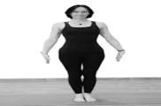

2. Вирабхадрасана
Стопы на полу. Туловище развернуто в сторону передней ноги. Стопа задней ноги повернута в сторону разворота туловища на 60-70°, расстояние между стопами около 1,2 метра.
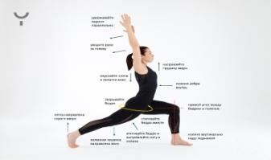
3.Утхитта паршвоканасана
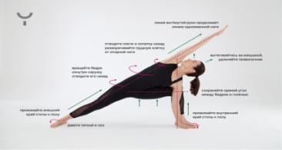
4.Утхитта триконасана
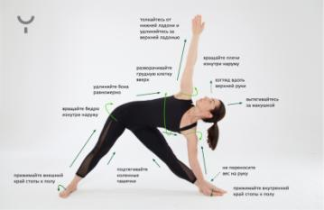
5.ардха уттанасана

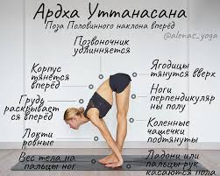
6.адхо мукхо шванасана
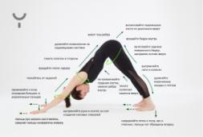
7.урдхва мукхо шванасана
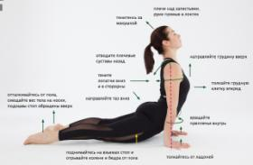
8.Прогибы в позе кошки
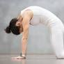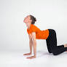
9

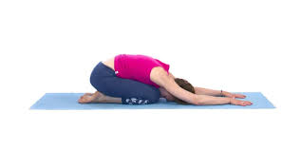
9.вытяжение в позе ребенка
Применяя этот несложный комплекс 2-3 раза в неделю в начале занятий, можно подготовить детей к нагрузке ,а в конце урока расслабить снять напряжение. Все асаны надо держать 10-15 секунд с равномерным дыханием немного замедляя выдох .Спокойная медитативная музыка также усилит целительный эффект упражнений.

Список литературы.
1Йога Дипика: прояснение йогиБ. К. С. Айенгар
. OOO Центр йоги «Аштанга», 2010
2. С. Айенгар - Йога: жемчужина для женщин
издательство Феникс 2009
3. Йогические практики. Упражнения для позвоночника Издательство Профит - Стайл 2021

